Nguyễn Lê Thịnh - 1250080186 - CNTT4

Bài Tập Lý Thuyết Buổi 3
Giới thiệu HQT CSDL Cassandra
Lịch sử hình thành:
- Xuất phát từ Facebook (2008) để giải quyết bài toán tìm kiếm trong Inbox (Inbox Search) với dữ liệu khổng lồ.
- Năm 2009: Facebook mở mã nguồn (Open Source).
- Năm 2010: Trở thành dự án cấp cao nhất (Top-level project) của tổ chức Apache.

Tác giả & Tổ chức quản lý:
- Tác giả: Avinash Lakshman (người tạo ra Amazon Dynamo) và Prashant Malik.
- Tổ chức: Apache Software Foundation.

Mô hình dữ liệu (Data Model):
- Wide Column Store (hoặc Column-Family Store): Đây là mô hình lưu trữ dữ liệu dưới dạng các bảng (Table), các dòng (Row) và các cột (Column). Tuy nhiên, khác với SQL truyền thống, tên và định dạng của các cột có thể khác nhau ở từng dòng trong cùng một bảng.
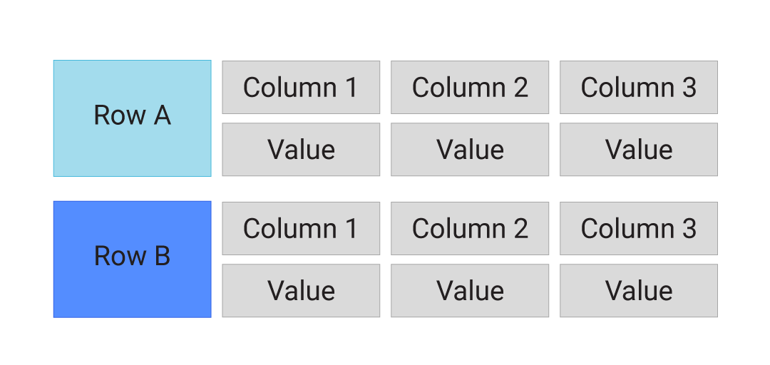

Ngôn ngữ thao tác:
- C ++, Java, Python, PHP, Ruby, Erlang, Perl, Haskell, C #, Objective-C, Smalltalk, OCaml

Cơ chế phân tán :
- Peer-to-Peer: Mô hình Peer to peer là một mạng phân tán, thành phần tham gia cùng nhau chia sẻ tài nguyên. Những máy tính tham gia mạng vừa đóng vai trò cung cấp tài nguyên, vừa đóng vai trò yêu cầu tài nguyên.
- Cách chia dữ liệu:
+ Toàn bộ hệ thống là một vòng tròn .
+ Dữ liệu được băm thành số và chia đều cho các máy trên vòng tròn đó.
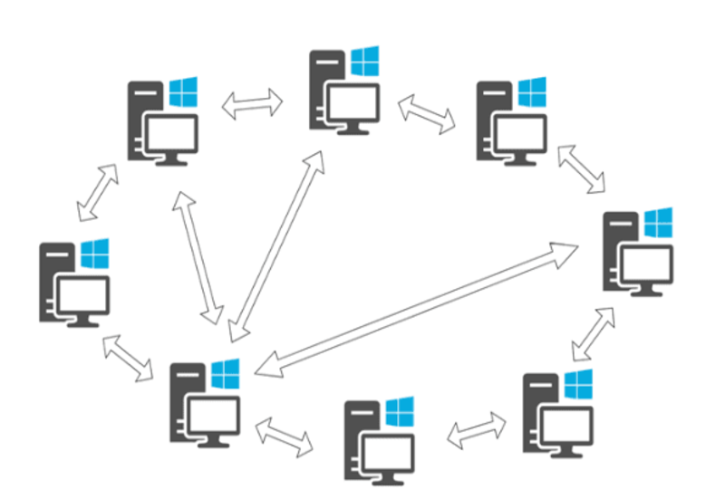

class Node:
def __init__(self, name, min_t, max_t):
self.name = name
self.range = (min_t, max_t)
self.data = {}

def save(self, key, value):
self.data[key] = value

def fetch(self, key):
return self.data.get(key)

class CassandraCluster:
def __init__(self):
self.nodes = [
Node("Node_A", 0, 33),
Node("Node_B", 34, 66),
Node("Node_C", 67, 100)
]

def get_token(self, key):
return int(hashlib.md5(key.encode()).hexdigest(), 16) % 100

def insert(self, key, value):
token = self.get_token(key)
for node in self.nodes:
if node.range[0] <= token <= node.range[1]:
node.save(key, value)
break

def query(self, key):
print(f"--- TRUY VẤN: {key} ---")

token = self.get_token(key)
print(f"1. Tính Hash Token: {token}")

target = None
for node in self.nodes:
if node.range[0] <= token <= node.range[1]:
target = node
break

if target:
print(f"2. Định tuyến đến: {target.name}")
result = target.fetch(key)
print(f"3. Kết quả trả về: {result}\n")
else:
print("Lỗi: Không tìm thấy Node.\n")

app = CassandraCluster()

# dữ liệu mẫu
app.insert("SV_Thinh_0911", "{'Tên': 'Nguyễn Lê Thịnh', 'ĐC': 'TPHCM', 'NS': '09/11/2005'}")
app.insert("SV_Tan_2303", "{'Tên': 'Lê Văn Tân', 'ĐC': 'Bình Định', 'NS': '23/03/2005'}")

# truy vấn
app.query("SV_Thinh_0911")
app.query("SV_Tan_2303")

